今日动态
2025.1.3周五
记录人：姜娜
※一日活动篇
◎今日来园人数：23人，4人缺勤。
◎早点：鲜牛奶、松香卷蛋糕。
◎午餐：糙米饭、白萝卜烧肉、大白菜炒油豆腐、荠菜猪肝汤。
◎午点：蒸煮烧卖。
◎水果：樱桃番茄、香蕉。
姓名 | 自主签到 | 集体活动 | 午饭情况 | 午睡情况 | 午点情况 | 大便情况
高昀棋 | ☆ | ☆ | ☆ | ☆ | ☆
陈琬儿 | ☆ | ☆ | ☆ | ☆ | ☆
秦初曈 | ☆ | ☆ | ☆ | ☆ | ☆
曹钰欣 | ☆ | ☆ | ☆ | ☆ | ☆
余思纯 | 请假 | 请假 | 请假 | 请假 | 请假
张榕汐 | 请假 | 请假 | 请假 | 请假 | 请假
陆亦萱 | ☆ | ☆ | ☆ | ☆ | ☆
陈欣尹 | ☆ | ☆ | ☆ | 13:15点后入睡 | ☆
陈诗羽 | ☆ | ☆ | ☆ | ☆ | ☆
张子瑶 | ☆ | ☆ | ☆ | ☆ | ☆
陈佳奕 | ☆ | ☆ | ☆ | 13:15点后入睡 | ☆
蒋芊冉 | ☆ | ☆ | ☆ | ☆ | ☆
朱舒窈 | ☆ | ☆ | ☆ | ☆ | ☆
陈舒然 | ☆ | ☆ | ☆ | ☆ | ☆
秦昊吕 | ☆ | ☆ | ☆ | ☆ | ☆
刘一航 | ☆ | ☆ | ☆ | ☆ | ☆
万靖炘 | ☆ | ☆ | ☆ | ☆ | ☆
巢惟燚 | 请假 | 请假 | 请假 | 请假 | 请假
陆奕果 | ☆ | ☆ | 没吃完 | ☆ | ☆ | 1
沈梓诺 | ☆ | ☆ | ☆ | ☆ | ☆
陈杭昱 | ☆ | ☆ | ☆ | ☆ | ☆
蒋一帆 | ☆ | ☆ | ☆ | ☆ | ☆
陈宥和 | ☆ | ☆ | ☆ | 13:15点后入睡 | ☆
郭云溪 | 请假 | 请假 | 请假 | 请假 | 请假
吕泰麟 | ☆ | ☆ | ☆ | ☆ | ☆
傅逸轩 | ☆ | ☆ | ☆ | ☆ | ☆
詹俊辉 | ☆ | ☆ | ☆ | ☆ | ☆
自主签到：能找到自己的学号，根据图卡自主搭建签到☆
集体活动：能够中集体活动中认真倾听，积极举手发言。☆
午饭情况：能够独立把饭菜吃完☆
午睡情况：能够在13:15前入睡☆
午点情况：能够独立把午点吃完☆

※户外活动篇

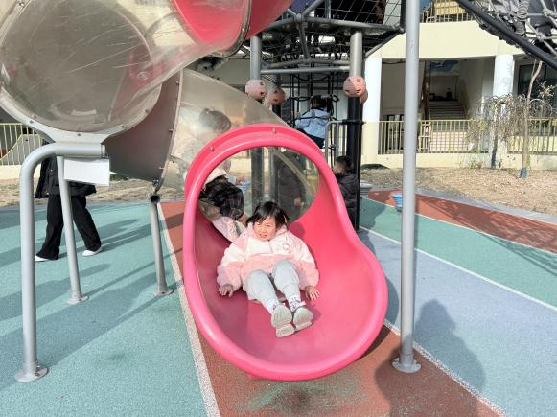 | 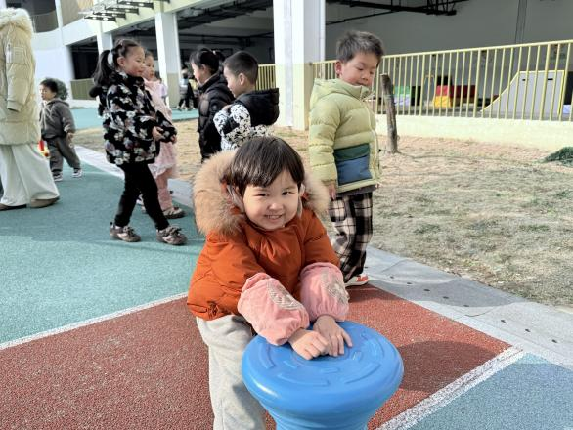

※集体活动篇
综合：动物过冬
随着冬天的到来，动物们以不同方式进行过冬了，它们过冬的方式主要有四种：迁徙、冬眠、换毛、躲藏。本次活动让幼儿通过观看视频、经验分享等手段了解小动物过冬的方式以及动物的生活习性与季节的关系。
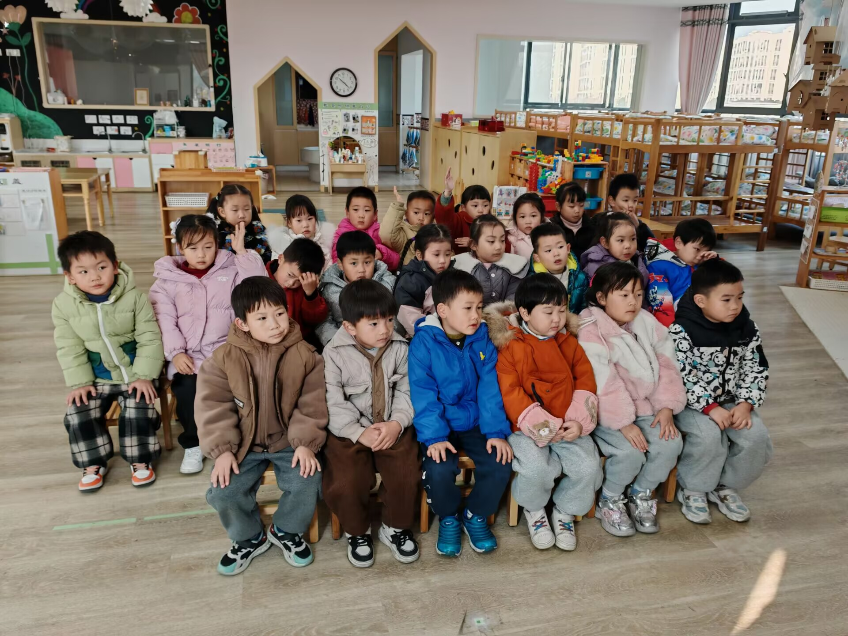 | 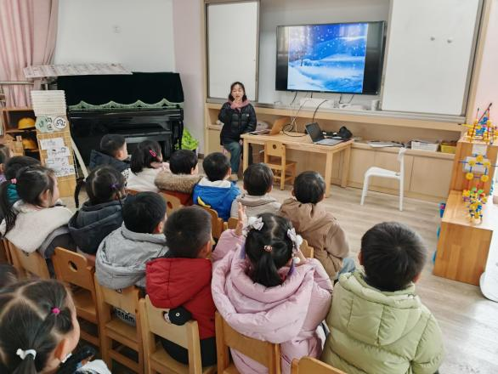
活动中高昀棋、陈琬儿、秦初曈、曹钰欣、陆亦萱、陈欣尹、陈诗羽、张子瑶、陈佳奕、蒋芊冉、朱舒窈、陈舒然、秦昊吕、刘一航、万靖炘、陆奕果、沈梓诺、陈杭昱、蒋一帆、陈宥和、吕泰麟、傅逸轩、詹俊辉小朋友对小动物过冬的方式感兴趣，产生保护动物的情感。
其中高昀棋、秦初曈、曹钰欣、陆亦萱、陈欣尹、陈诗羽、陈佳奕、蒋芊冉、朱舒窈、刘一航、万靖炘、沈梓诺、陈杭昱、蒋一帆、陈宥和小朋友初步了解动物过冬的不同方式，幼儿通过自己的语言表述动物过冬的方式。

※温馨提示篇
今天周五，全体幼儿3:30放学，请安排好时间准时来接。

